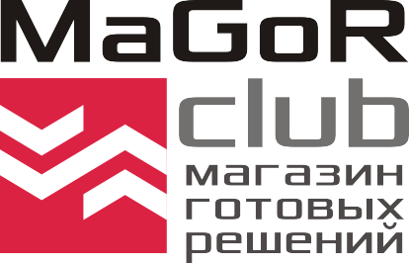
ИП Едаков Алексей Анатольевич
Юр. адрес:142184, Московская область, г. Подольск, мкр. Климовск, ул. Революции, д. 4, кв. 81
Фактический адрес: 142116, Московская область, г. Подольск, Домодедовское шоссе, д. 14
ИНН 502102695609, Р/с 40802810400000033385 Отд. «Подольское» АО «Райффайзенбанк»
БИК 044525700, К/с 30101810200000000700, ОКПО 0122307330, ОГРНИП 317507400048131
Тел.: +7 (495) 792-21-23, +7 (800) 600-51-16, e-mail: info@magorclub.ru, сайт: magorclub.ru

Проект: Продажа объекта недвижимости: арендный бизнес.

Название объекта: Федеральная аптечная сеть «Век Живи»
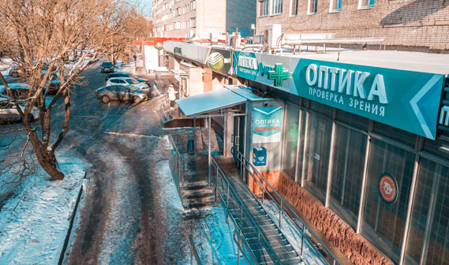
Адрес объекта: РФ, Московская область, г.Подольск , Климовский мкр., ул. Первомайская, 3
Стоимость продажи объекта: 24 500 000 руб.
Площадь помещения: 111 м.кв.
Месячный арендный платеж (МАП): 177 600 руб.
Годовой арендный платеж (ГАП): 2 131 200 руб.
Индексация в год: 7%
Прибыль 100%: 8,5 лет.
Прогноз роста стоимости объекта /через 10 лет/: 44 626 750 рублей.
_____________________________________________________________

ИП Едаков Алексей Анатольевич
Юр. адрес:142184, Московская область, г. Подольск, мкр. Климовск, ул. Революции, д. 4, кв. 81
Фактический адрес: 142116, Московская область, г. Подольск, Домодедовское шоссе, д. 14
ИНН 502102695609, Р/с 40802810400000033385 Отд. «Подольское» АО «Райффайзенбанк»
БИК 044525700, К/с 30101810200000000700, ОКПО 0122307330, ОГРНИП 317507400048131
Тел.: +7 (495) 792-21-23, +7 (800) 600-51-16, e-mail: info@magorclub.ru, сайт: magorclub.ru
_________________________________________________
Описание арендатора:
Аптечная сеть "ВЕК ЖИВИ"-динамично развивающаяся сеть аптек шаговой доступности. На сегодняшний день Аптечная сеть насчитывает 80 аптек, 41 из которых располагаются в Московской области.
Аптечная сеть выгодных цен "ВЕК ЖИВИ" постоянно расширяется, и одновременно с развитием формирует главные принципы работы, нацеленные на достижение максимального удобства покупателей. Все аптеки сети "ВЕК ЖИВИ", направляют усилия на расширение ассортимента, повышение качества обслуживания.
Более шести лет предприятие занимается розничной торговлей лекарственными препаратами.
Его постоянно пополняющийся ассортимент насчитывает сегодня более 27 000 наименований всевозможных медикаментов и парафармацевтической продукции.

_______________________________________________________________
Описание объекта:
Объект находится в центральной части первого этажа 9-ти этажного кирпичного жилого дома в самом сердце микрорайона «Южный» Климовского района г.Подольск.
Объект находится на пути следования в центр г. Подольск по направлению в г. Москва по Симферопольскому шоссе, что обеспечивает высокий автомобильный траффик.
Высокий траффик посетителей обеспечивают жители многоквартирного дома
В одной линии торговых рядов вместе с аптекой располагаются:
- супермаркет «Магнит» - крупнейший Российского сетевого ретейлера:
- отделение по работе с физическими лицами ОАО «Сбербанк» (слева),
- Федеральный почтовый оператор «Почта России» (справа).
- Центральная детская Библиотека
- Салон-парикмахерская.
- Напротив входа в аптеку находится крупный торговый центр «Гран Сити»;
- АЗС «Татнефть» находится в 50 метрах, которая также входит в федеральная сеть заправочных станций.
Выбрав любое из наших предложений арендного бизнеса – Вы всегда будете финансово защищены. Наши арендаторы платят всегда во-время!
_________________________________________________________________
С Уважением, команда «Magorclub»

